Hubert Vannier & Agathe Martel

Mariage : 1838-09-04, Sainte Scholastique (Mirabel) Québec.
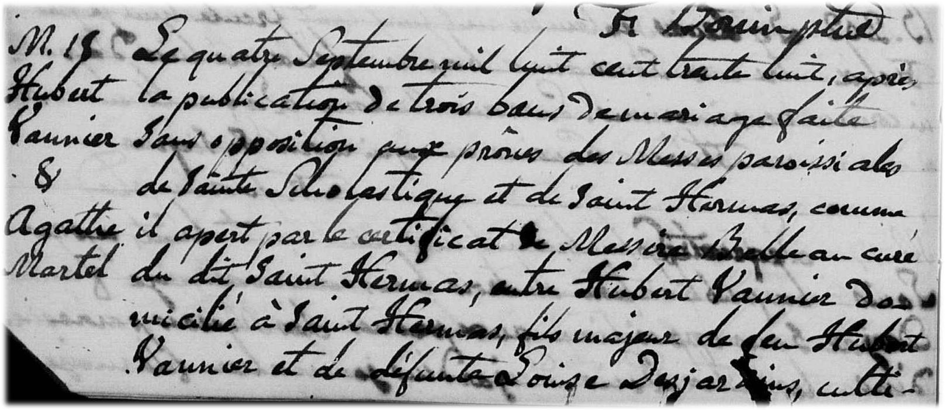
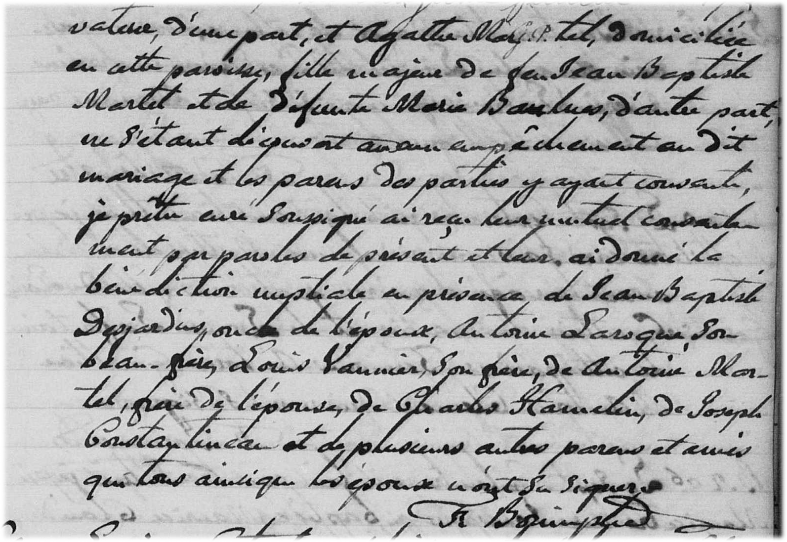

M-18 Le quatre septembre mil huit cent trente huit, après la publication de trois
bans de mariage faite sans opposition aux prônes des messes paroissiales
de Sainte Scholastique et Saint Hermas, comme il apert par le certificat de
Messire Belleau curé du dit Saint Hermas, entre Hubert Vannier domicilié à
Saint Hermas, fils majeur de feu Hubert Vannier et de défunte Louise Des-
jardins, cultivateur d’une part, et Agathe Martel domiciliée en cette paroisse
fille majeure de feu Jean-Baptiste Martel et de défunte Marie Baulues,
d’autre part, ne s’étant découvert aucun empêchement au dit mariage et les
parens des parties y ayant consenti, je prêtre curé soussigné ai reçu leur
mutuel consentement par paroles de présent et leur ai donné la bénédiction
nuptiale en présence de Jean-Baptiste Desjardins oncle de l’époux, Antoine
Laroque son beau frère, Louis Vannier son frère, de Antoine Martel frère de
l’épouse, de Charles Hamelin, de Joseph Constantineau et de plusieurs autres
parens et amis qui tous ainsi que les époux n’ont su signer.

F.Bonin ptre-curé

Référence : Family Search.

